1. **Какие цели преследует разработка требований (зачем это делать)?**

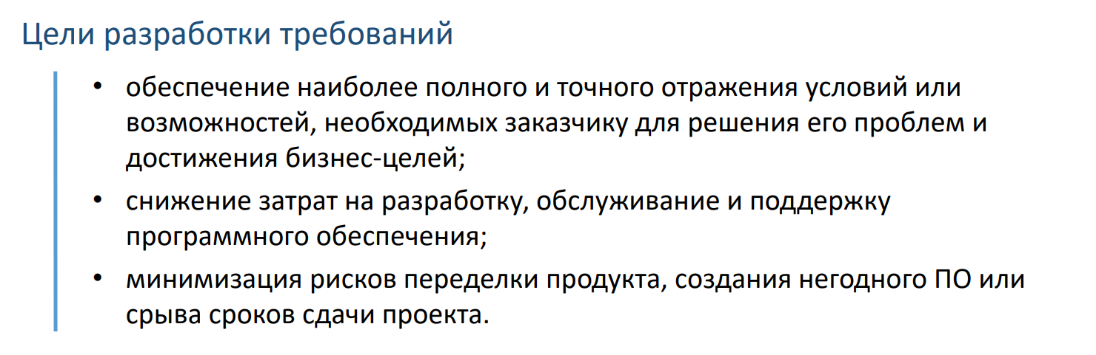

разработка требований играет важную роль в обеспечении успешной разработки программного продукта или системы, помогая установить понимание требований клиента, определить функциональность, создать основу для

1. **На какие уровни разделяют требования?**

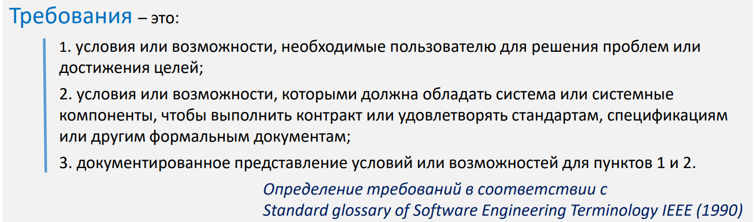

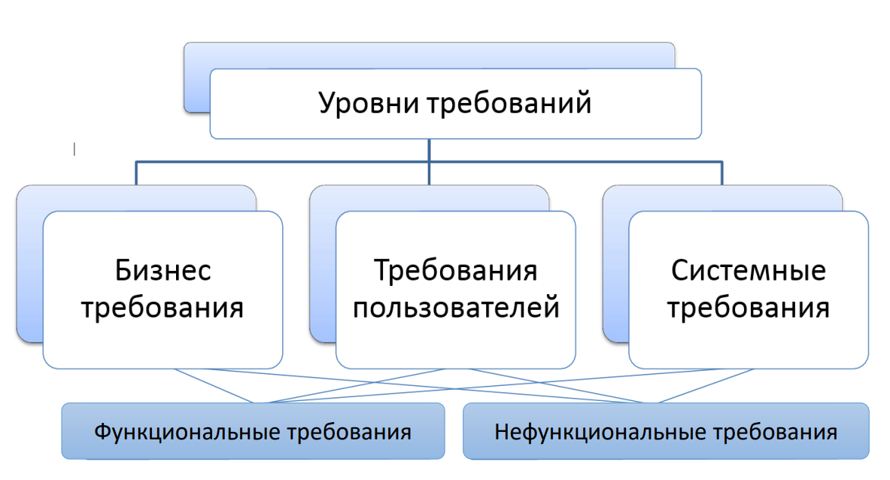

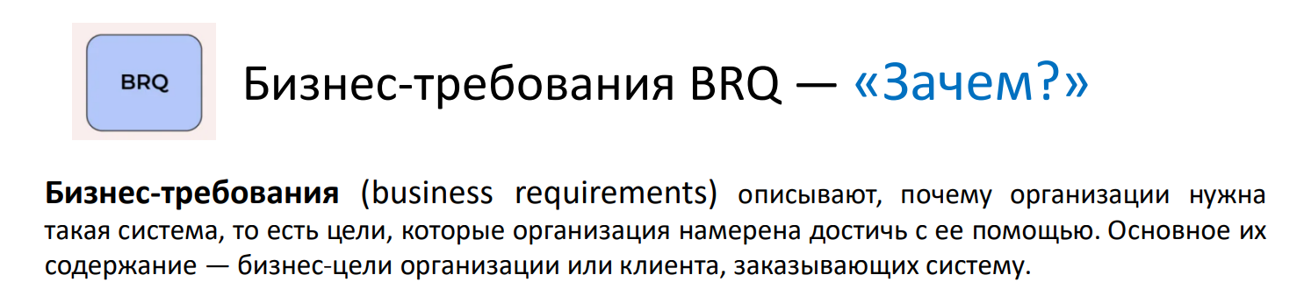

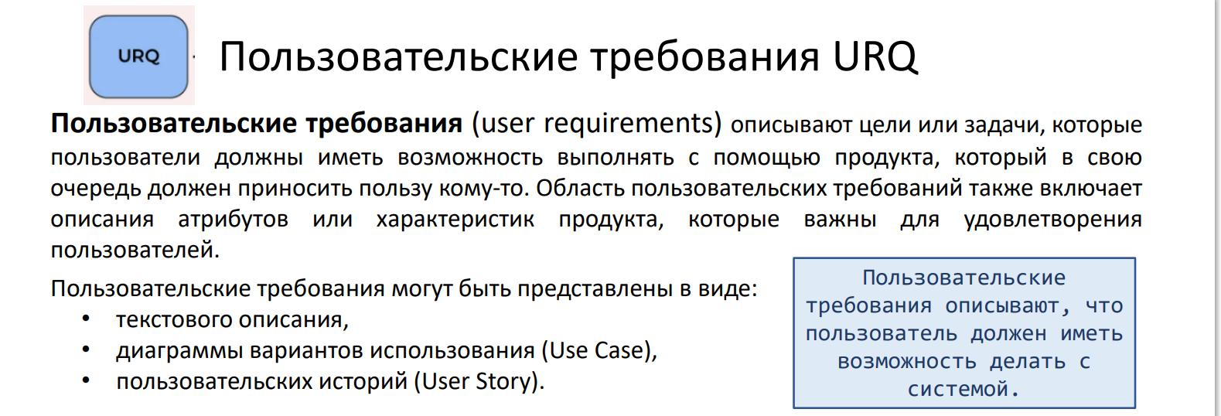

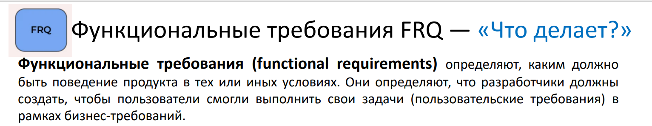

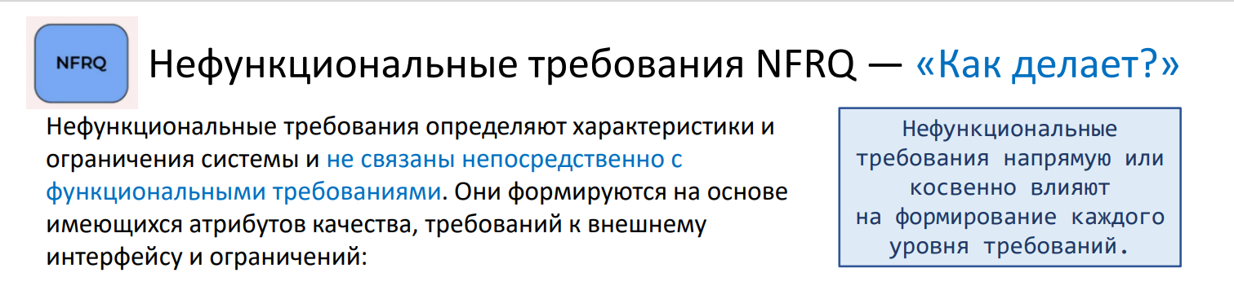

**3. Что означают понятия: − бизнес-требование − бизнес-правило − ограничение − атрибут качества − SWEBOK − BABOK − стейкхолдер**



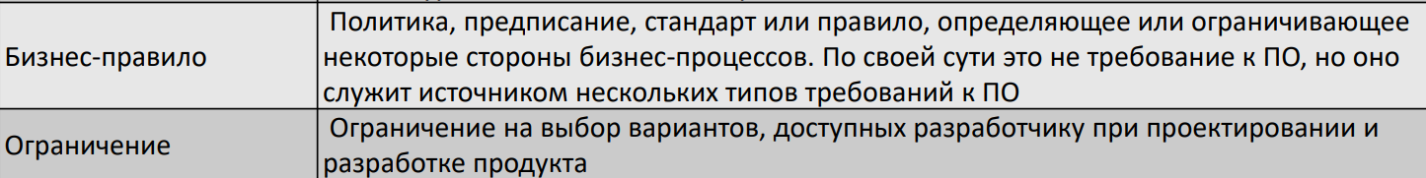



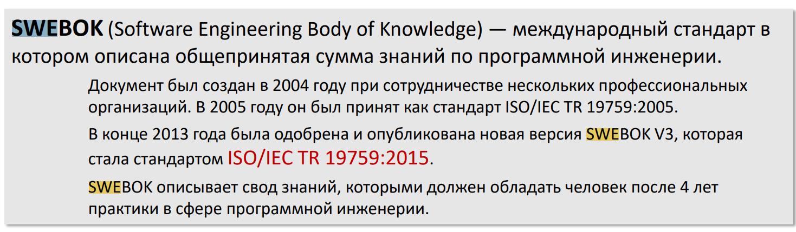

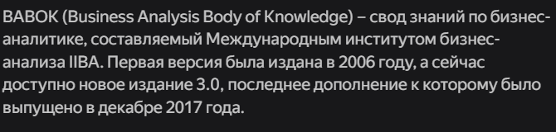

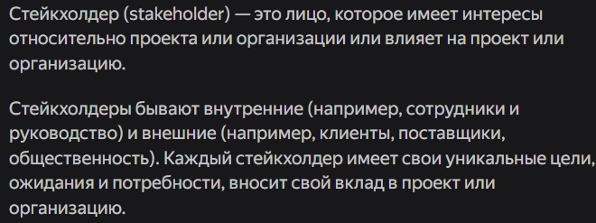

1. **Как проводится выявление и сбор требований?**

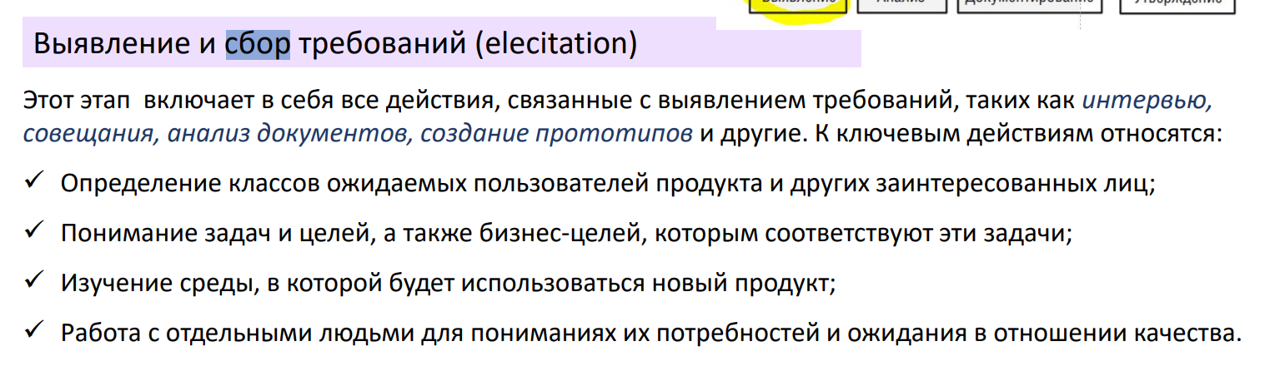

1. **Назовите источники требований.**

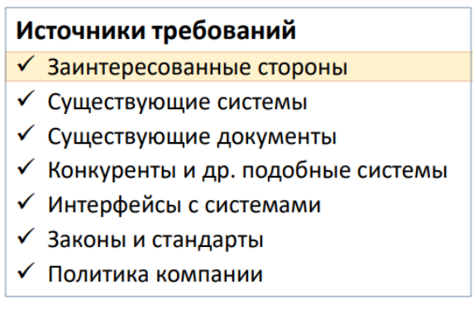

1. **Критерии INVEST – это о чем?**

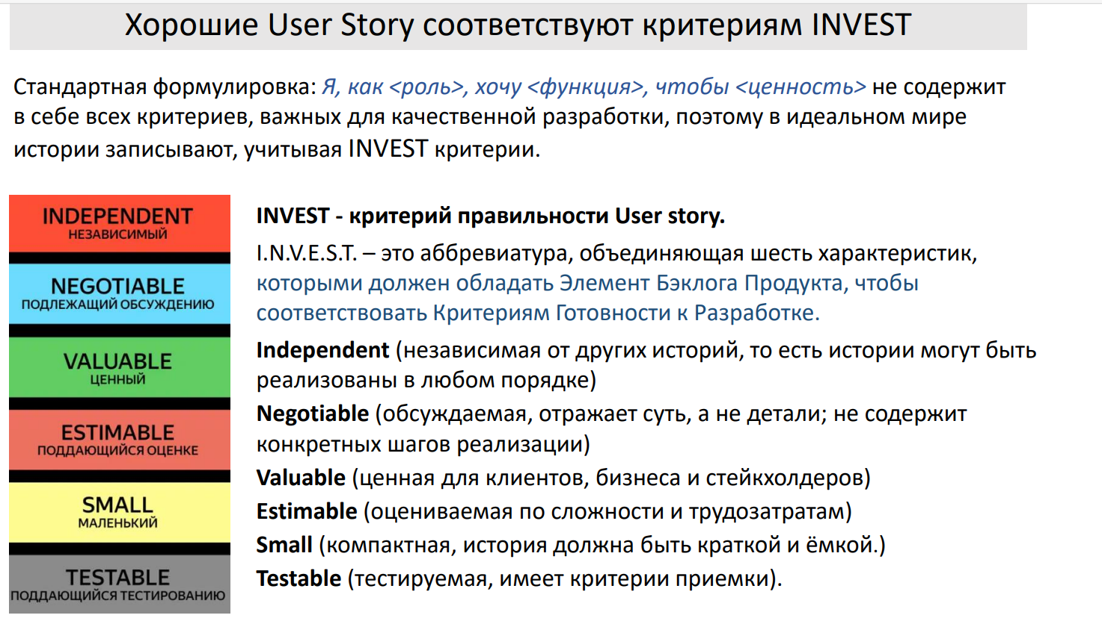

1. **Для чего применяется метод MoSCoW в Agile?**

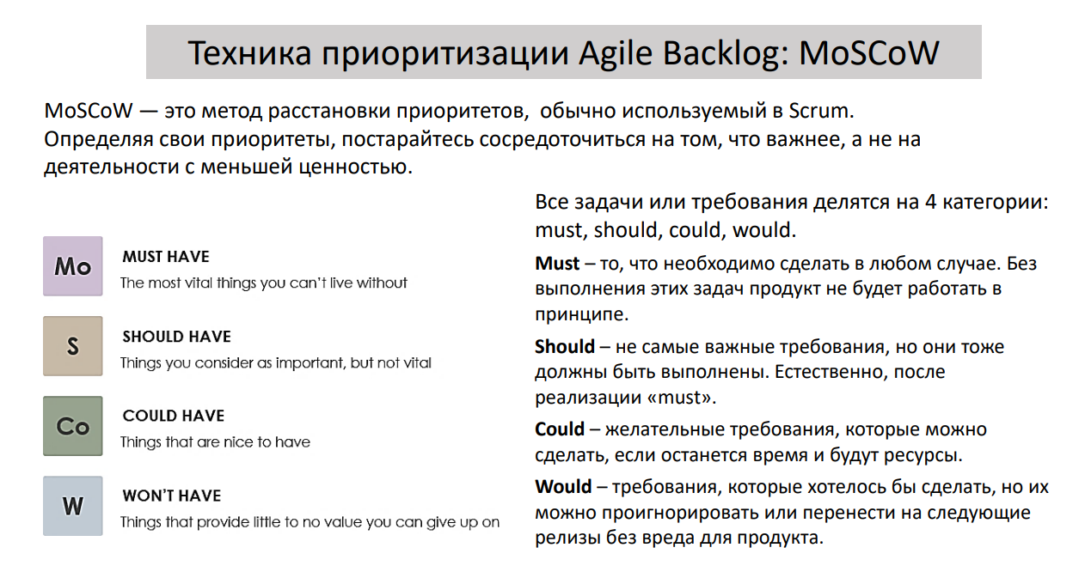

1. **Назовите 5 любых критериев качества требований.**

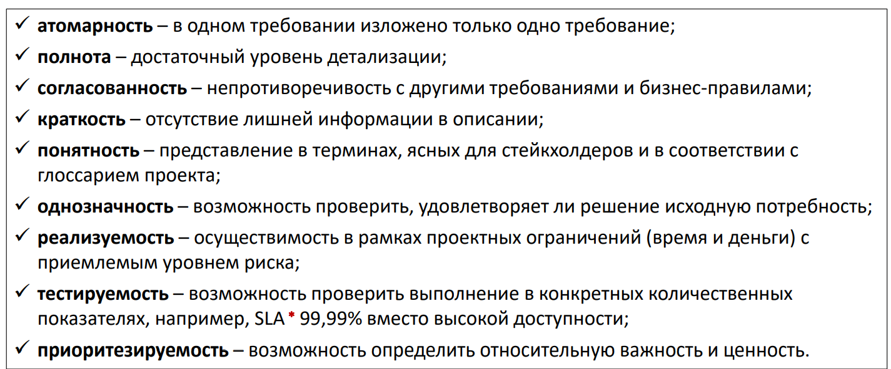

1. **В чем отличие верификации требований от валидации требований?**

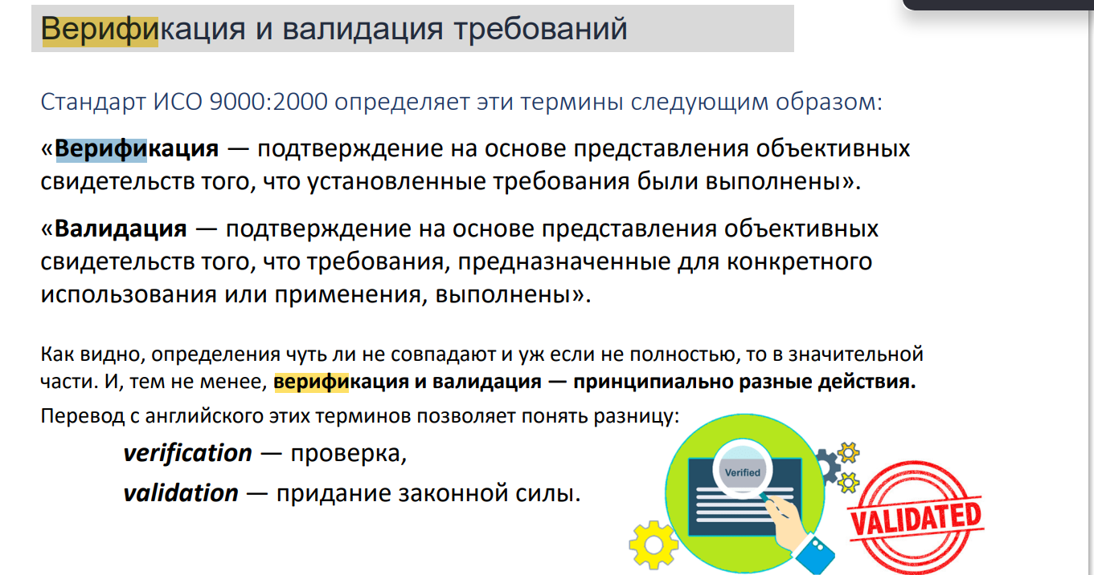

1. **Зачем проводить экспертизу требований, и кто в ней участвует?**

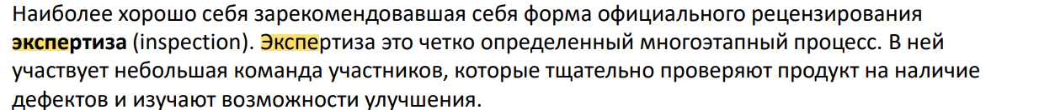

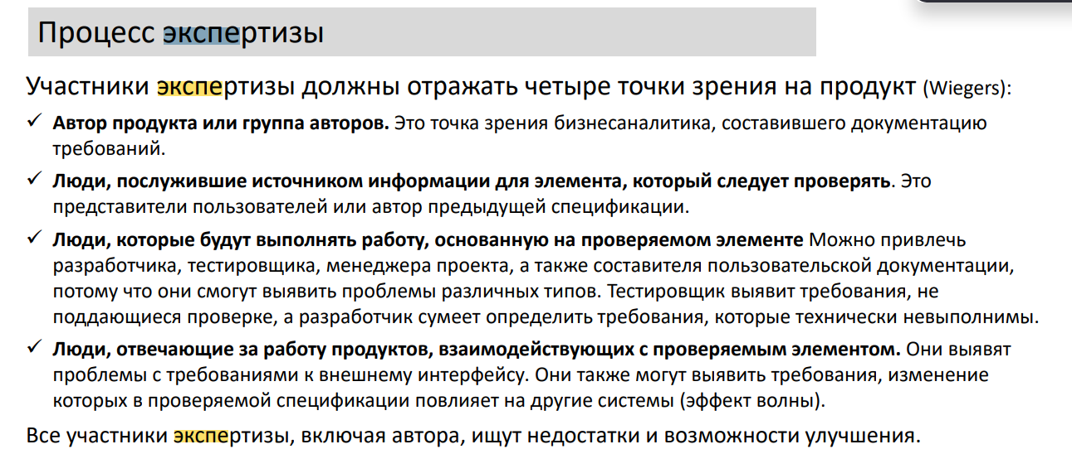

1. **Что означает аббревиатура SRS?**

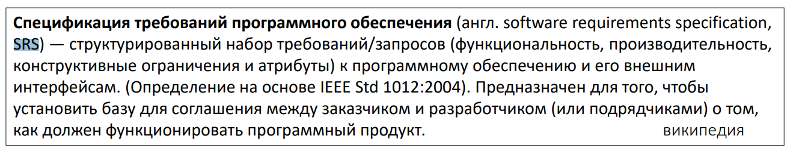

1. **Что должна содержать спецификации требований к ПО?**

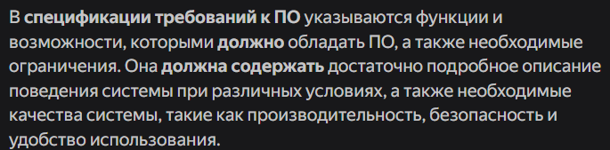

1. **Что такое Acceptance Criteria? И для чего используются?**

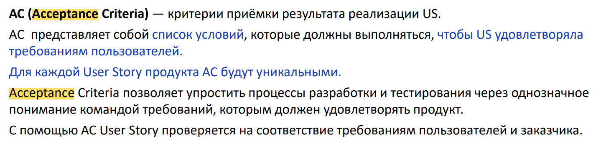

1. **Объясните понятие Трассировка требований.**

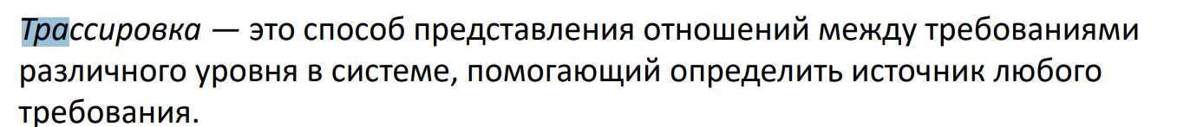

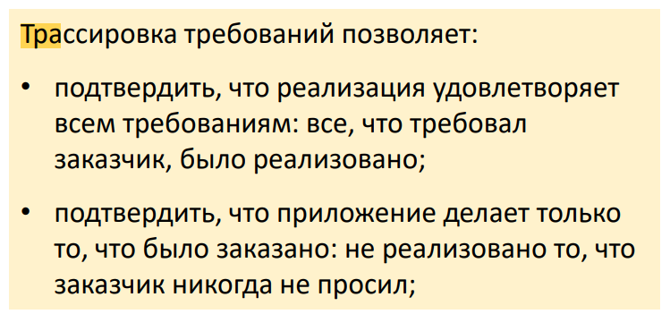

1. **Для чего используют RACI-таблицу? И что означает аббревиатура RACI?**

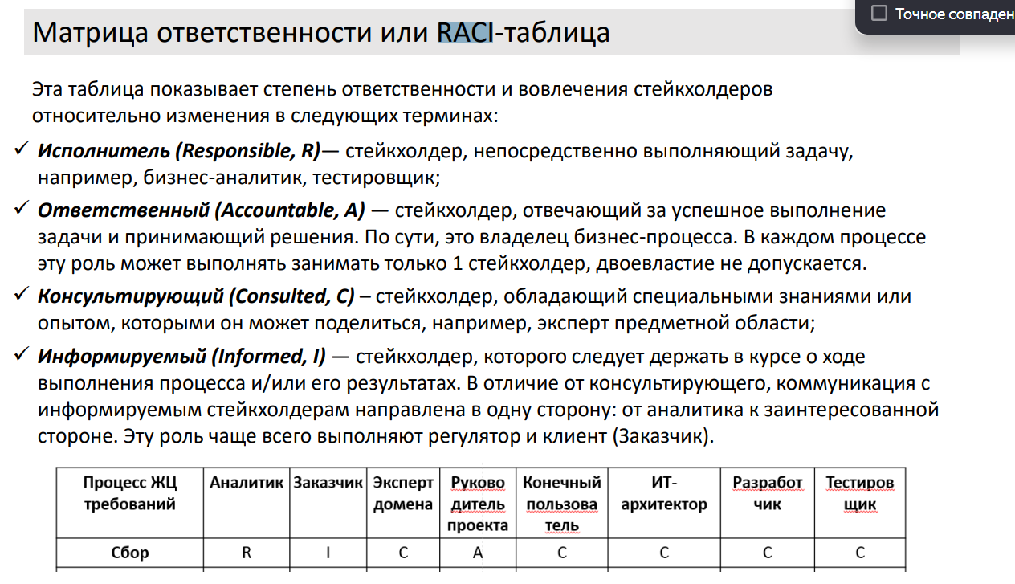

1. **Что включает в себя управление требованиями?**

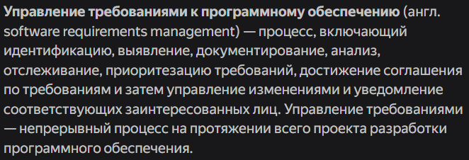

1. **Что гласит закон Брукса?**

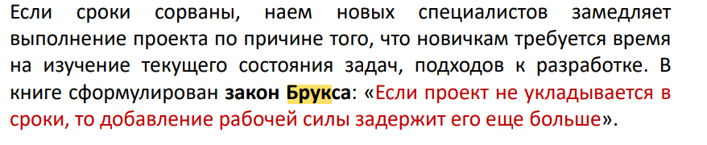

1. **Чем Риск отличается от Проблемы?**

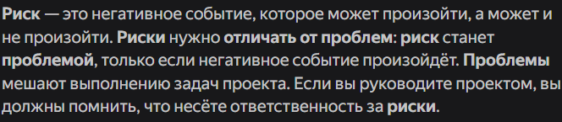

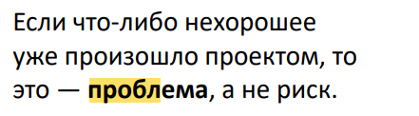

1. **Для чего используется Диаграмма Исикавы?**

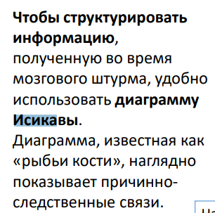

1. **Какие стратегии используют при управлении рисками проекта?**

